
Warszawa, 2.02.2026

W 2026 roku Polacy stawiają na remont. Jak mądrze zrealizować plany i nie przepłacić?
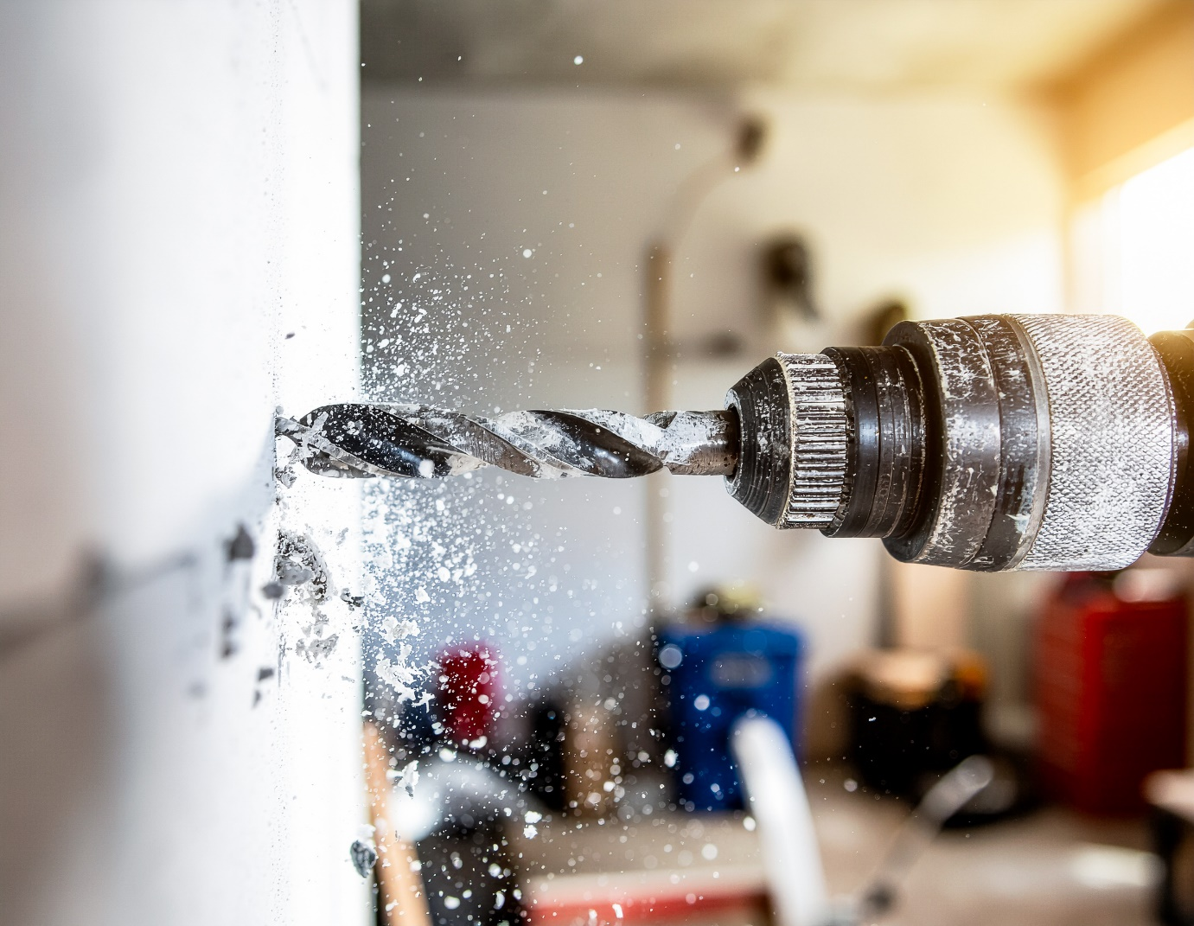
Co trzeci Polak pytany o główny rodzaj wydatków planowanych na ten rok – wykraczających poza podstawowe potrzeby – wskazał na te dotyczące remontów. Pokazują to najnowsze dane z wykonanego przez BIG InfoMonitor i bazę BIK badania “Plany finansowe Polaków na 2026 rok”. To najwyższy procent odpowiedzi wśród wszystkich kategorii, wyprzedzający nawet plany urlopowe czy zakup elektroniki użytkowej. W obliczu rosnących kosztów robocizny i materiałów, kluczem do realizacji tych planów staje się optymalizacja wydatków na sprzęt i materiały. Eksperci Würth Polska i Dörken podpowiadają, jak dzięki nowoczesnym narzędziom i zastosowaniom przeprowadzić remont sprawniej i taniej.
Zamiast jednorazowych, tanich rozwiązań, które często zawodzą w najmniej odpowiednim momencie, Polacy coraz częściej stawiają na strategię „smart renovation”. Skupia się ona na narzędziach, które mogą usprawnić pracę, zredukować liczbę potrzebnych urządzeń i – co najważniejsze – zminimalizować wydatki w długofalowej perspektywie. Dzięki temu plany remontowe na 2026 rok mogą zostać zrealizowane bez zbędnych, budżetowych niespodzianek.
Ergonomia pracy – mniej sprzętu, niższa inwestycja
Jednym z kluczowych elementów pozwalających ograniczyć koszty nowoczesnego remontu jest wybór ergonomicznych elektronarzędzi akumulatorowych opartych na kompatybilnym systemie wymiennych baterii. Dynamiczny rozwój technologii bateryjnych sprawił, że nowoczesne urządzenia bezprzewodowe oferują dziś wydajność porównywalną z narzędziami sieciowymi, jednocześnie eliminując ograniczenia związane z dostępem do gniazdek czy plątaniną przewodów. Jeden akumulator, obsługujący całą gamę narzędzi – od wiertarko-wkrętarek przez młotowiertarki czy szlifierki kątowe, aż po bardziej wyspecjalizowane narzędzia – pozwala znacząco uprościć organizację pracy i racjonalnie budować zaplecze sprzętowe bez dublowania inwestycji.
Istotnym elementem tej ewolucji są bezszczotkowe silniki stosowane w narzędziach nowej generacji. Zapewniają one dłuższą żywotność urządzeń, wyższą efektywność energetyczną oraz cichszą, bardziej stabilną pracę, co ma szczególne znaczenie podczas remontów prowadzonych w domach i mieszkaniach. W warunkach ograniczonej przestrzeni i konieczności częstego przemieszczania się pomiędzy pomieszczeniami brak kabla staje się realnym atutem, wpływającym zarówno na komfort użytkownika, jak i precyzję wykonywanych prac wykończeniowych.
Choć narzędzia sieciowe wciąż pozostają niezastąpione przy najbardziej intensywnych i ciężkich zadaniach, to w przypadku prac montażowych i wykończeniowych mobilność oraz uniwersalność systemów akumulatorowych stają się dziś standardem, który pozwala pracować szybciej, bezpieczniej i bardziej efektywnie kosztowo.
– Wybór narzędzi z wymiennymi bateriami to dziś nie tylko kwestia wygody, ale realnej optymalizacji kosztów. Użytkownik inwestuje w jeden system zasilania, który może być wykorzystywany rotacyjnie w kilku urządzeniach, ograniczając wydatki na kolejne zestawy akumulatorów i ładowarek. To rozwiązanie, które pozwala zmniejszyć całkowity koszt wyposażenia bez kompromisów w zakresie funkcjonalności i jakości pracy – tłumaczy Piotr Zajkowski, Product Manager Würth Polska i dodaje – To co ma szczególne znaczenie w dzisiejszych czasach na zmianę trendu - z rezygnacji z firmy budowlanej na rzecz własnoręcznego wykonania remontu - to przede wszystkim mnóstwo porad i pokazów w intrenecie jak szybko, skutecznie i dokładnie wykonać daną pracę. Jest to niezwykle istotny czynnik jakościowy. Nie tylko dostępność i wybór maszyn, ale darmowe, profesjonalne doradztwo, które można w każdej chwili wyszukać i ocenić czy damy radę sami coś wykonać.
Jakość, która zwraca się w czasie
Zmiana podejścia do planowania remontów nie dotyczy dziś wyłącznie wyboru narzędzi czy optymalizacji kosztów sprzętowych. Coraz wyraźniej widać, że Polacy zaczynają analizować modernizację swoich domów i mieszkań w kategoriach długofalowej inwestycji, której celem jest nie tylko poprawa estetyki, ale przede wszystkim ograniczenie przyszłych wydatków eksploatacyjnych. Wpływ na to mają zarówno niestabilne warunki pogodowe, jak i rosnące koszty energii oraz usług budowlanych, które sprawiają, że każda decyzja materiałowa nabiera strategicznego znaczenia. Postawienie na wyższej jakości materiały to jednocześnie inwestycja w bezpieczeństwo użytkowników budynku – trwałe, certyfikowane rozwiązania zmniejszają ryzyko awarii, uszkodzeń konstrukcyjnych czy strat wynikających z oddziaływania czynników zewnętrznych, podnosząc poziom ochrony domu i jego mieszkańców.
W efekcie inwestorzy indywidualni coraz częściej rezygnują z rozwiązań najtańszych na rzecz produktów o wyższych parametrach technicznych, lepszej trwałości i większej odporności na czynniki zewnętrzne. Dotyczy to w szczególności elementów konstrukcyjnych i ochronnych budynku – takich jak dach czy izolacja – gdzie błędy lub oszczędności na etapie remontu mogą generować wysokie koszty napraw w przyszłości. To właśnie w tym kontekście coraz większą rolę odgrywają nowoczesne technologie materiałowe, które pozwalają nie tylko zabezpieczyć budynek przed skutkami ekstremalnych zjawisk pogodowych, ale również realnie wpływać na bilans energetyczny nieruchomości.
Ten trend potwierdza Piotr Pytel, doradca techniczny Dörken Delta, zwracając uwagę na rosnącą świadomość użytkowników oraz znaczenie jakościowych rozwiązań, które – mimo wyższej ceny początkowej – pozwalają ograniczyć koszty utrzymania budynku w dłuższej perspektywie.
– Coraz więcej Polaków postrzega remont jako inwestycję, a nie jedynie wydatek. Zmienna pogoda sprawia, że materiały budowlane muszą być coraz bardziej odporne na działanie wichur, ulew czy wysokich temperatur. Rosną też ceny energii i koszty pracy fachowców, dlatego dobrze zaplanowany remont może szybko się zwrócić. W przypadku dachów nowoczesne membrany mogą ograniczyć wymianę powietrza nawet o 30 proc., co w dłuższej perspektywie obniża rachunki za energię. Polacy coraz częściej wybierają więc trwalsze, wyższej jakości materiały, nawet jeśli są droższe, aby uniknąć późniejszych, bardziej kosztownych napraw czy opłat za utrzymanie budynku – wyjaśnia Piotr Pytel, doradca techniczny Dörken Delta.
Rosnąca skala planowanych remontów pokazuje, że podejmowane decyzje coraz silniej wpływają na długoterminowe koszty utrzymania nieruchomości i domowy budżet. W praktyce oznacza to, że przewagę zyskują rozwiązania systemowe – zarówno w obszarze narzędzi, jak i materiałów – które pozwalają ograniczyć ryzyko błędów, przestojów i nieprzewidzianych wydatków. Remont przestaje być jednorazowym projektem, a staje się elementem strategii zarządzania wartością domu lub mieszkania.

***
O Würth Polska
Würth Polska jest liderem w technice zamocowań i dystrybucji produktów dla profesjonalistów, obecnym na polskim rynku ponad 35 lat. To nowoczesna firma i wiarygodny, stabilny pracodawca, który zatrudnia ponad 800 pracowników, z czego ponad 500 w Dziale Sprzedaży podzielonym na 8 obszarów – Auto, Cargo (w tym Agro), Drewno, Budownictwo, Metal, Instalacje, Budownictwo i Inwestycje. Würth Polska posiada 51 sklepów stacjonarnych oraz rozbudowany sklep internetowy, który zapewnia możliwość zakupów 24h na dobę bez wychodzenia z domu. Centrala firmy i nowoczesne centrum logistyczne znajdują się w Warszawie. Koncern prowadzi sprzedaż wyłącznie firmom i osobom prowadzącym działalność gospodarczą. Więcej informacji o Würth Polska pod linkiem.
O grupie Würth
Grupa Würth została założona w 1945 r. w Niemczech. Obecnie składa się z ponad 400 samodzielnych firm, rozmieszczonych w ponad 80 krajach na wszystkich kontynentach. Zatrudnia ponad 87 tys. osób, z czego ponad 33 tys. to przedstawiciele handlowi. Zgodnie z rocznym sprawozdaniem finansowym, w 2024 r. Grupa Würth osiągnęła łączną sprzedaż na poziomie 20,2 mld EUR.

Kontakt dla mediów:
Piotr Chojnacki
Tel.: +48 796 996 267
E-mail: piotr.chojnacki@goodonepr.pl

Badanie „Plany finansowe Polaków na 2026 rok” wykonane dla BIG InfoMonitor przez Keralla Research, badanie omnibusowe, ilościowe CATI wykonane wśród 1040 osób, grudzień 2025.

